





XXXXXXXXXXXXXXXXXXXXXXXXXXXXXXXXXXXXXXXXXXXXXXXXXXXXXXXXXXXXXXXXXXXXXXXXXXXXXXX





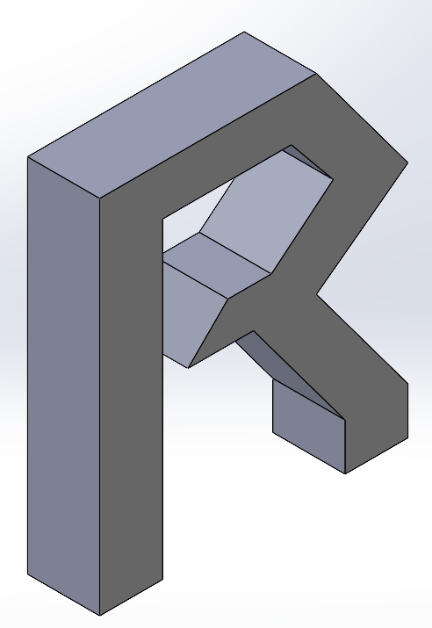

XXXXXXXXXXXXXXXXXXXXXXXXXXXXXXXXXXXXXXXXXXXXXXXXXXXXXXXXXXXXXXXXXXXXXXXXXXXXXXX

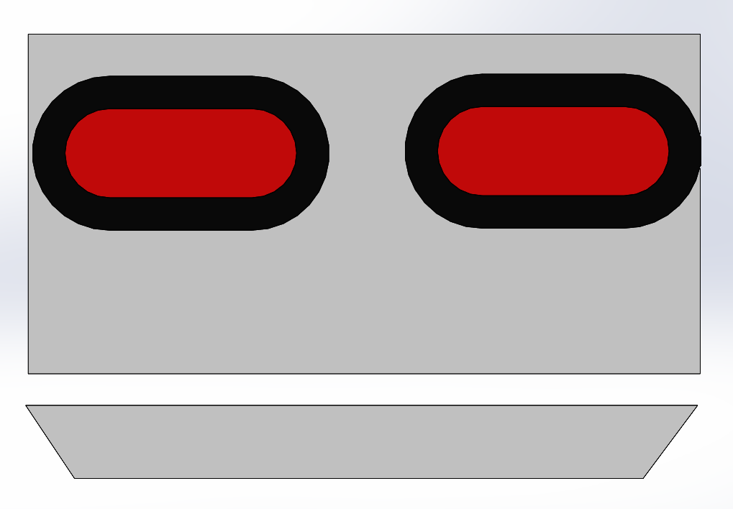

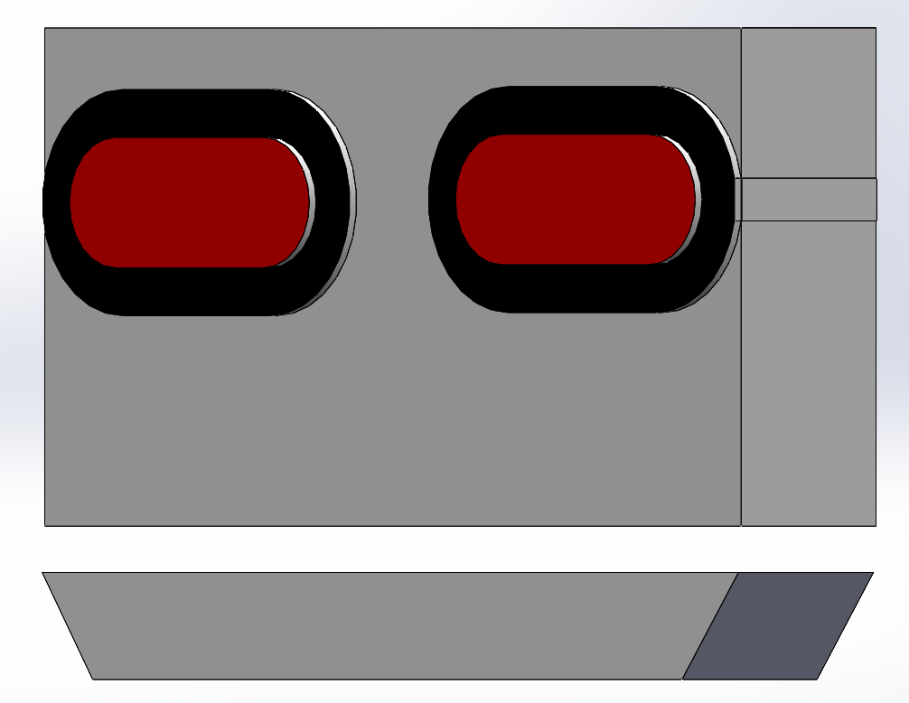

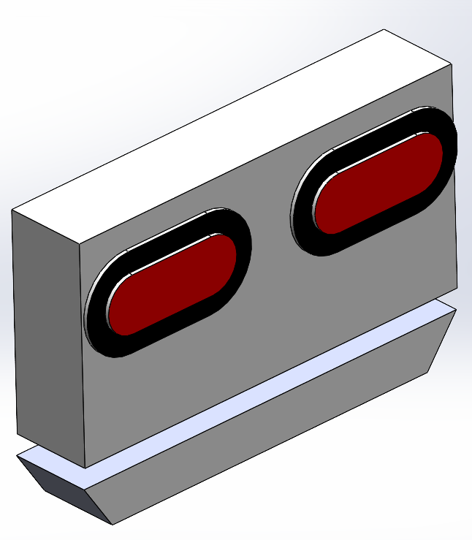

XXXXXXXXXXXXXXXXXXXXXXXXXXXXXXXXXXXXXXXXXXXXXXXXXXXXXXXXXXXXXXXXXXXXXXXXXXXXXXX

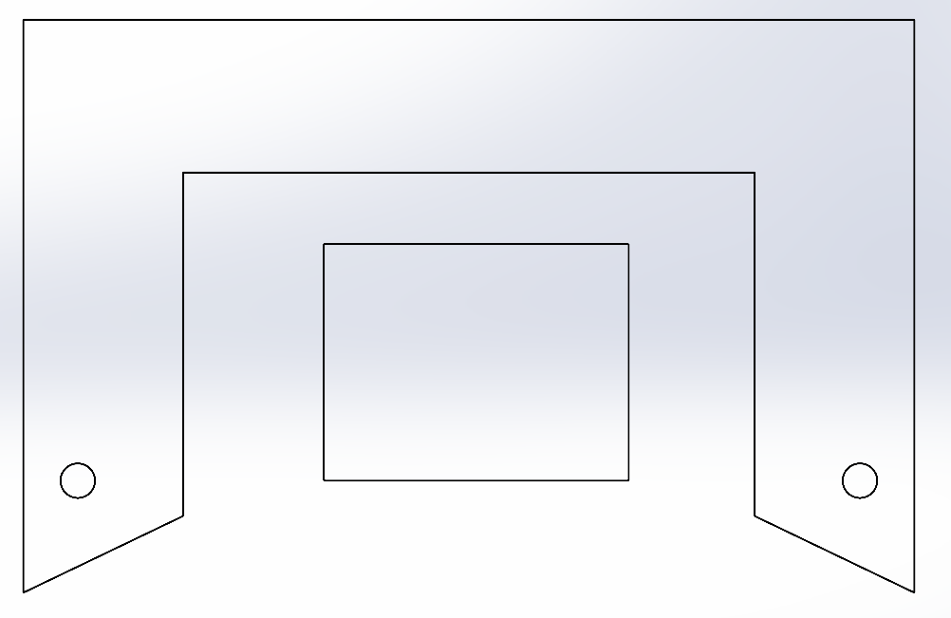

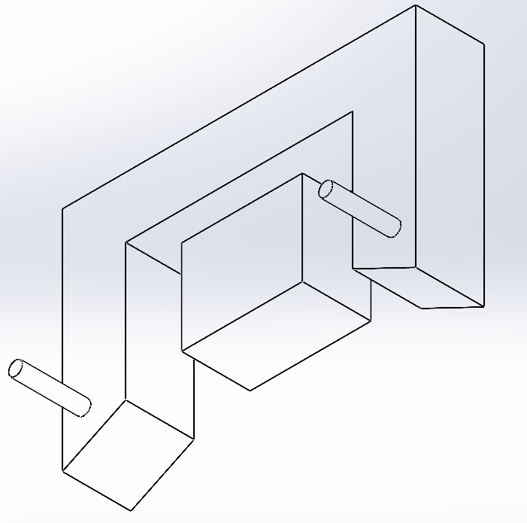

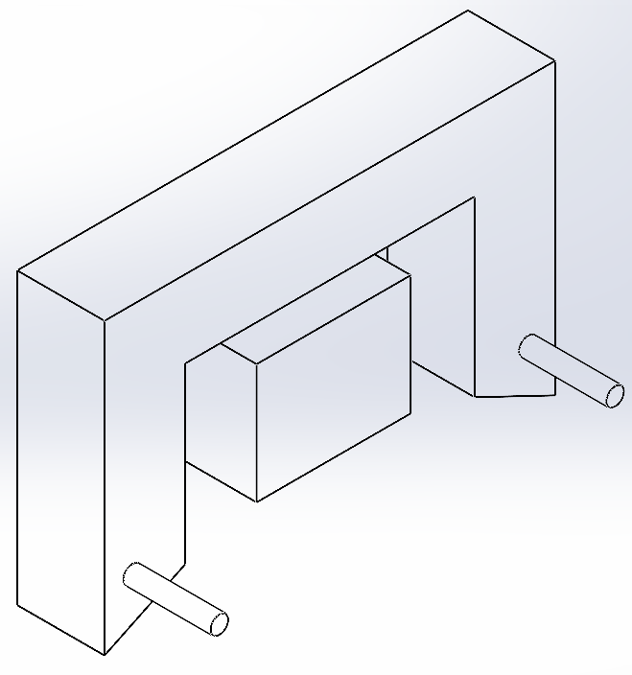

XXXXXXXXXXXXXXXXXXXXXXXXXXXXXXXXXXXXXXXXXXXXXXXXXXXXXXXXXXXXXXXXXXXXXXXXXXXXXXX





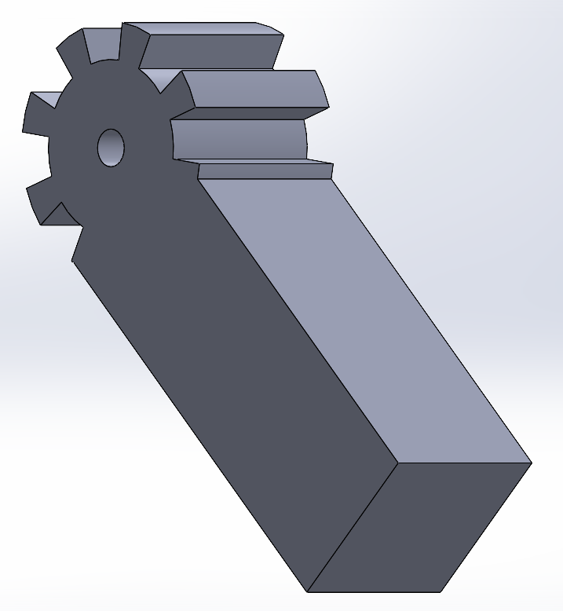

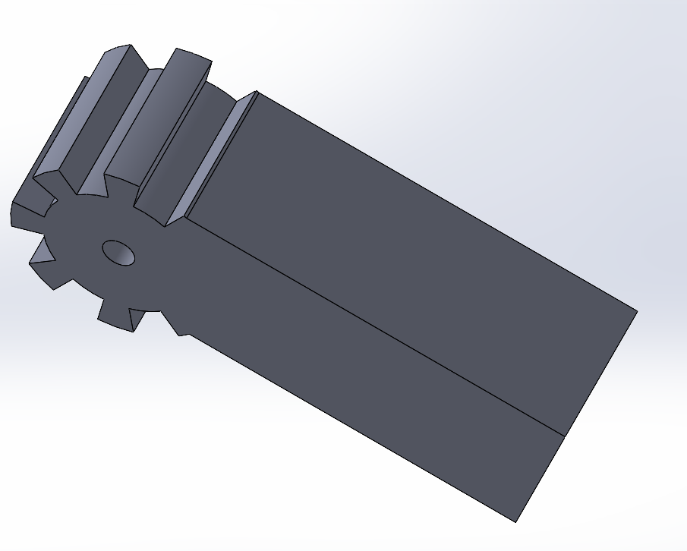

XXXXXXXXXXXXXXXXXXXXXXXXXXXXXXXXXXXXXXXXXXXXXXXXXXXXXXXXXXXXXXXXXXXXXXXXXXXXXXX





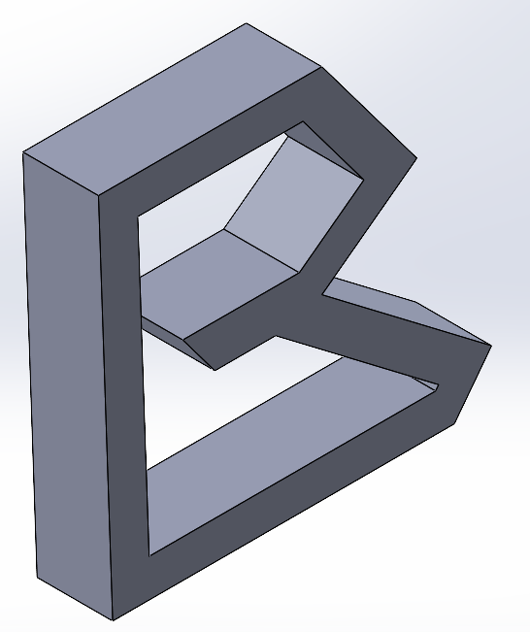

XXXXXXXXXXXXXXXXXXXXXXXXXXXXXXXXXXXXXXXXXXXXXXXXXXXXXXXXXXXXXXXXXXXXXXXXXXXXXXX





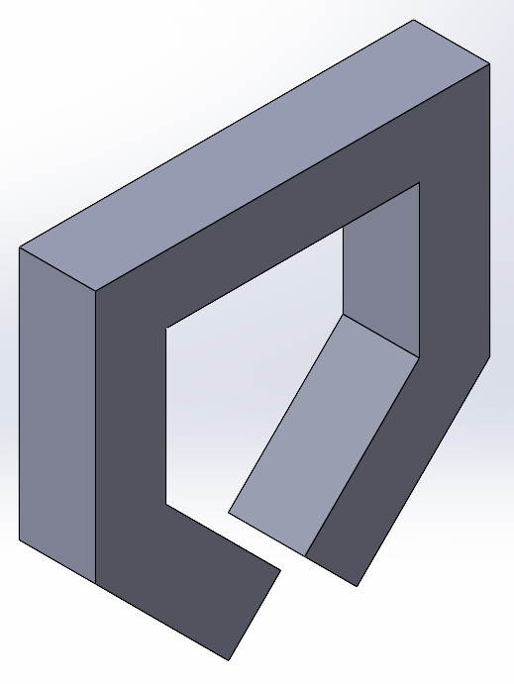

XXXXXXXXXXXXXXXXXXXXXXXXXXXXXXXXXXXXXXXXXXXXXXXXXXXXXXXXXXXXXXXXXXXXXXXXXXXXXXX





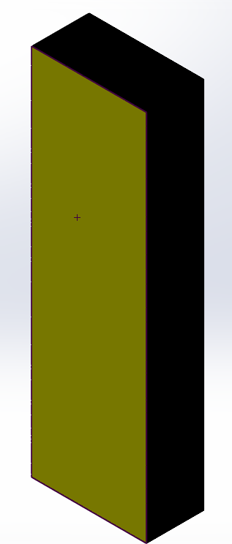

XXXXXXXXXXXXXXXXXXXXXXXXXXXXXXXXXXXXXXXXXXXXXXXXXXXXXXXXXXXXXXXXXXXXXXXXXXXXXXX





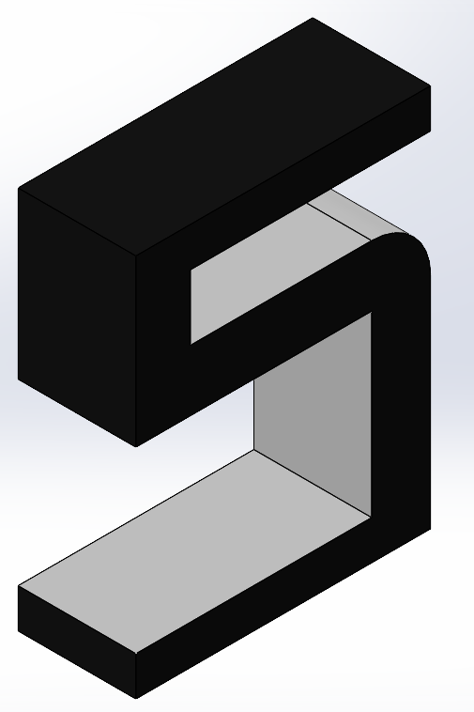

XXXXXXXXXXXXXXXXXXXXXXXXXXXXXXXXXXXXXXXXXXXXXXXXXXXXXXXXXXXXXXXXXXXXXXXXXXXXXXX





